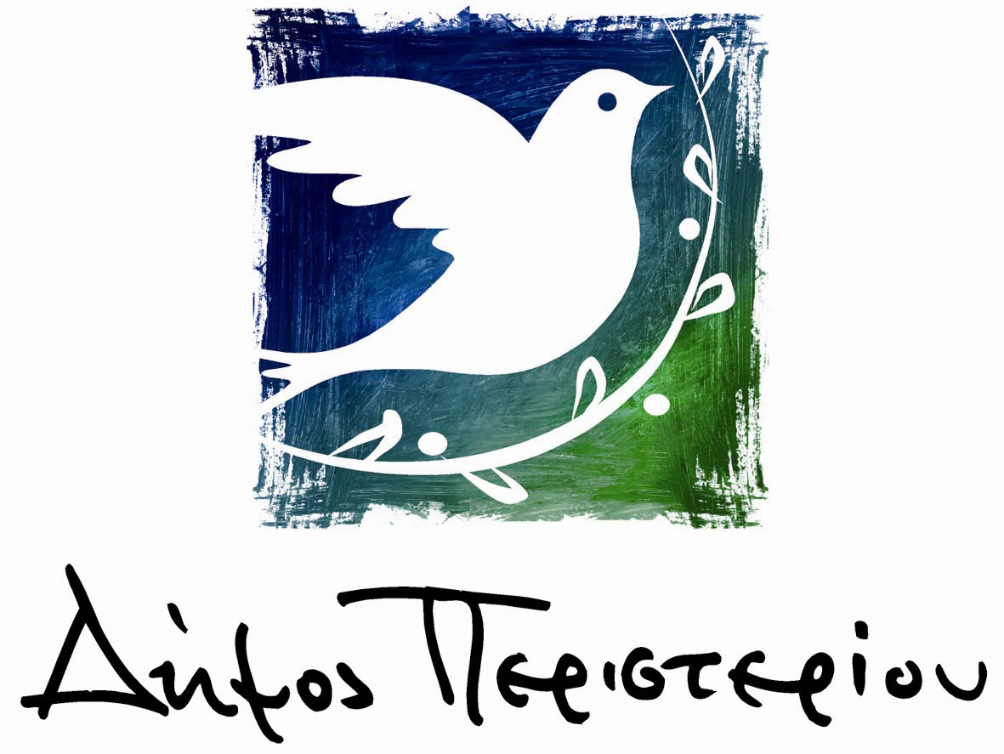
ΔΕΛΤΙΟ ΣΥΜΜΕΤΟΧΗΣ

ΜΗΝΥΜΑ ΕΝΟΤΗΤΑΣ ΚΑΙ ΑΓΑΠΗΣ ΤΩΝ ΠΕΡΙΣΤΕΡΙΩΤΩΝ
«Όλη η πόλη μια αγκαλιά, γύρω από το Άλσος»

12 ΙΟΥΝΙΟΥ 2013

Στοιχεία Συμμετέχοντος
Όνομα | Επώνυμο
Ημερ. Γέννησης
Διεύθυνση |  | Αριθμός
Ταχ. Κώδικας |  | Πόλη
Τηλέφωνο |  | Κινητό τηλέφωνο
E-mail |  | Μέγεθος φανέλας | □ Large □ Medium □ Small  □ XLarge □ XXLarge

Δηλώστε σε ποια ομάδα επιθυμείτε να ενταχθείτε:

□ Χορευτικές Ομάδες Δ. Περιστερίου
□ Αδελφότης Κρητών
□ Ένωση Ηπειρωτών
□ Σύλλογος «Τα Περιστέρια»
Άλλο: ……………………………..

□ Ένωση Ποντίων
□ Μικρασιατική Ένωση
□ Σύλλογος «Πολύμνια»
□ Σύλλογος «Ο Μενούσης»
□ ΚΑΠΗ

----------------------------------------------------------------------------------------------------------------------------------
Παρακαλούμε να συμπληρωθεί η παρούσα φόρμα και να σταλεί στο e-mail: press1@peristeri.gr
ή στο fax: 2105701047

